**Próxima publicación: 19 de enero de 2022**

**ENCUESTA NACIONAL DE SEGURIDAD PÚBLICA URBANA (ENSU)**

**(SEPTIEMBRE 2021)**

* 64.5% de la población de 18 años y más considera que es inseguro vivir en su ciudad.
* Las ciudades con mayor proporción de población que siente inseguridad fueron Fresnillo, Ciudad Obregón, Irapuato, Coatzacoalcos, Naucalpan de Juárez y Zacatecas.

De acuerdo con los resultados del trigésimo segundo levantamiento de la Encuesta Nacional de Seguridad Pública Urbana (ENSU), realizada por el Instituto Nacional de Estadística y Geografía (INEGI) en la primera quincena de septiembre de 2021, durante ese mes 64.5% de la población de 18 años y más consideró que es inseguro vivir en su ciudad.

Este porcentaje representa un cambio estadísticamente significativo[1] con respecto a los registrados en septiembre de 2020 y junio de 2021, que fueron de 67.8 y 66.6%, respectivamente. En esta edición, 14 ciudades tuvieron cambios estadísticamente significativos con respecto de junio de 2021: 8 tuvieron reducciones y 6 incrementaron. La percepción de inseguridad permaneció mayor en el caso de las mujeres con 69.1%, mientras que para los hombres fue de 58.8 por ciento.

Las ciudades con mayor porcentaje de personas de 18 años y más que consideraron que vivir en su ciudad es inseguro fueron: Fresnillo, Ciudad Obregón, Irapuato, Coatzacoalcos, Naucalpan de Juárez y Zacatecas, con 94.3, 92.5, 91.7, 89.0, 88.3 y 86.1%, respectivamente.

Por otro lado, las ciudades con menor percepción de inseguridad fueron: San Pedro Garza García, Benito Juárez, Los Cabos[2], La Paz, San Nicolás de los Garza y Saltillo, con 14.5, 21.8, 22.2, 27.3, 28.6 y 29.5%, en ese orden.

**PERCEPCIÓN SOCIAL SOBRE INSEGURIDAD PÚBLICA A NIVEL NACIONAL A SEPTIEMBRE DE 2021**

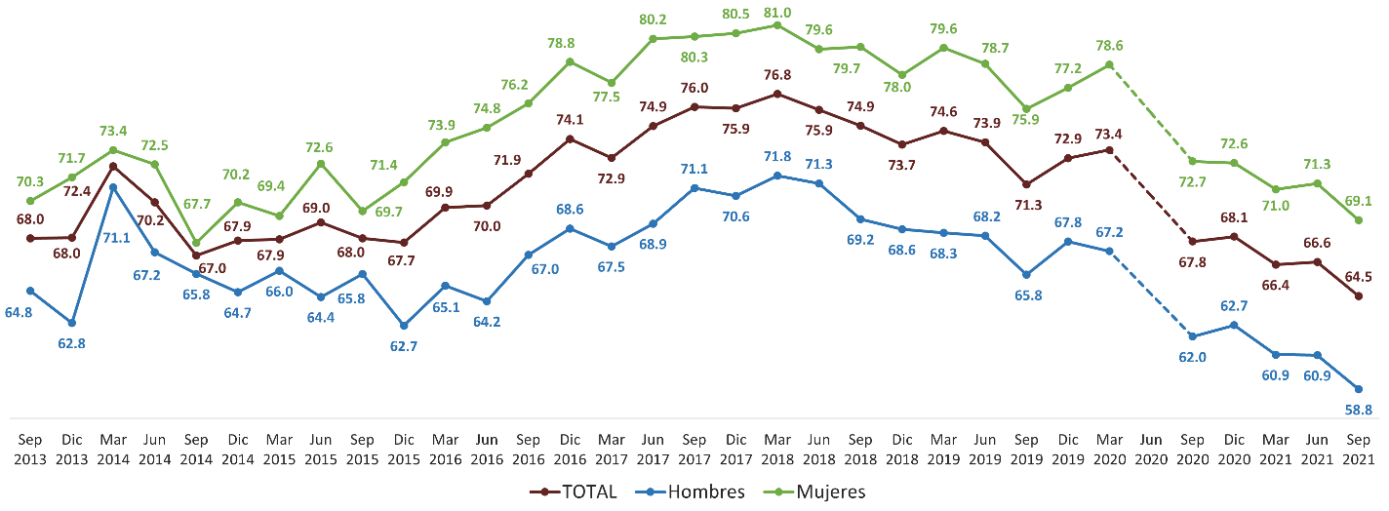

Nota: a) Porcentaje de la población de 18 años y más residente en las ciudades de interés que considera que, actualmente, es inseguro vivir en su ciudad.

Excluye la opción de respuesta “No sabe o no responde”.

b) A partir de septiembre de 2021, la encuesta ha incrementado su representatividad para incluir 5 ciudades urbanas: Irapuato, Guanajuato; Chetumal, Quintana Roo; Ciudad Obregón, Sonora; Ciudad Victoria, Tamaulipas y Xalapa, Veracruz.

c) Debido a la emergencia sanitaria generada por el virus SARS-CoV2, fue cancelado el levantamiento correspondiente al segundo trimestre de 2020, cuyos resultados serían publicados el 15 de julio de 2020.

Fuente: INEGI. Encuesta Nacional de Seguridad Pública Urbana (ENSU).



**PERCEPCIÓN SOCIAL SOBRE INSEGURIDAD PÚBLICA POR CIUDAD DE INTERÉS**

**JUNIO DE 2021 Y SEPTIEMBRE DE 2021**



Nota: Porcentaje de la población de 18 años y más residente en las ciudades de interés que considera que, actualmente, es inseguro vivir en   
 su ciudad. Excluye la opción de respuesta “No sabe o no responde”.

1 Incluye las localidades urbanas de “San José del Cabo” y “Cabo San Lucas”.

2 Incluye los municipios de “Matamoros, COAH; Torreón, COAH; Gómez Palacio, DGO; y Lerdo, DGO”.

/a No disponible, dado que la información relativa a dicha ciudad no formó parte de la muestra en junio de 2021.

* En estos casos **sí existió** un cambio estadísticamente significativo con respecto de junio de 2021.

Fuente: INEGI. Encuesta Nacional de Seguridad Pública Urbana (ENSU).

En específico, 75% de la población siente inseguridad en los cajeros automáticos localizados en la vía pública, 68.7% en el transporte público, 61.4% en el banco y 56.2% en las calles que habitualmente usa.

**PORCENTAJE DE LA POBLACIÓN DE 18 AÑOS Y MÁS QUE SE SIENTE INSEGURA POR TIPO DE LUGAR**

**JUNIO DE 2021 Y SEPTIEMBRE DE 2021**

(Porcentaje)

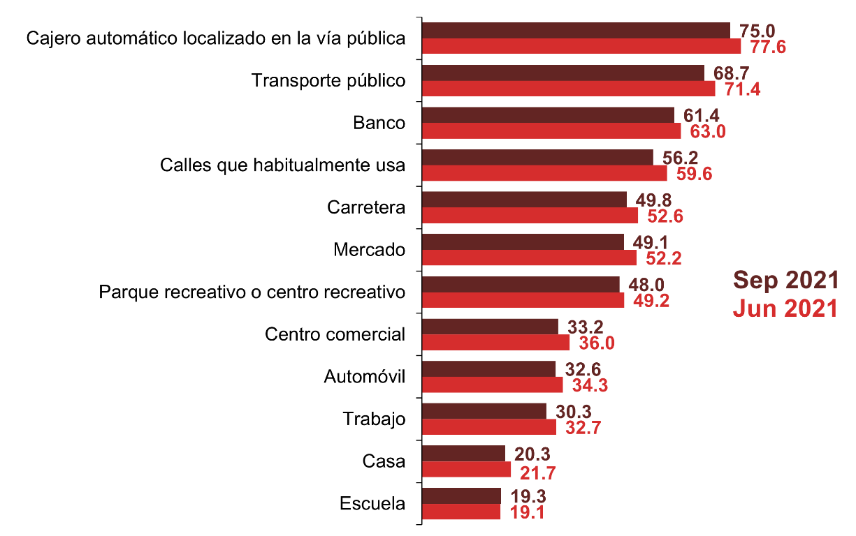

Nota: Porcentaje de la población de 18 años y más residente en las ciudades de interés. Excluye la opción de respuesta “No sabe o no responde”.

Fuente: INEGI. Encuesta Nacional de Seguridad Pública Urbana (ENSU).

Finalmente, en este trimestre, se proporciona información estadística sobre víctimas de violencia en el entorno familiar. Se estima que 7.5% de los hogares experimentó alguna situación de violencia de tal naturaleza entre enero y septiembre de 2021. En el mismo periodo, se estima que 6.4% de la población de 18 años y más fue violentada en el ámbito del hogar. Para las mujeres este porcentaje fue de 7.2%, mientras que en hombres fue de 5.4 por ciento.

**Se anexa Nota Técnica**

Para consultas de medios de comunicación, contactar a: [comunicacionsocial@inegi.org.mx](mailto:comunicacionsocial@inegi.org.mx)

o llamar al teléfono (55) 52-78-10-00, exts. 1134, 1260 y 1241.

Dirección de Atención a Medios/ Dirección General Adjunta de Comunicación.

[](https://www.facebook.com/INEGIInforma/) [](https://www.instagram.com/inegi_informa/) [](https://twitter.com/INEGI_INFORMA) [](https://www.youtube.com/user/INEGIInforma) [](http://www.inegi.org.mx/)

**NOTA TÉCNICA**

**ENCUESTA NACIONAL DE SEGURIDAD PÚBLICA URBANA (ENSU)**

**Cifras correspondientes a septiembre de 2021**

**PRESENTACIÓN**

Con el propósito de proporcionar una medición periódica, amplia, integral y oportuna de seguridad pública en el país, el Instituto Nacional de Estadística y Geografía (INEGI) diseñó la **Encuesta Nacional de Seguridad Pública Urbana** **(ENSU)**,la cual cuenta con una periodicidad trimestral y en la que se incluyen los siguientes conceptos relevantes1: [3]

* Sensación de inseguridad por temor al delito (percepción)
* Expectativa social sobre la tendencia del delito (percepción)
* Atestiguación de conductas delictivas o antisociales (conocimiento)
* Cambio de rutinas por temor a ser víctima del delito (experiencias)
* Percepción del desempeño de las policías Preventiva Municipal, Estatal, Guardia Nacional, Ejército y Marina como autoridades de seguridad pública (percepción)
* Conflictos y conductas antisociales (experiencias)
* Desempeño gubernamental (percepción)

**Trimestre III (septiembre 2021)**

* Fuentes de consulta de información sobre seguridad pública (experiencias)
* Violencia en el entorno familiar (experiencias)
* Frecuencia de movilidad (experiencias)

Los levantamientos de la encuesta se han realizado desde 2013, siendo los primeros en septiembre y diciembre de ese año. Debido a la contingencia sanitaria causada por el virus SARS-CoV2 no fue posible llevar a cabo el levantamiento correspondiente al segundo trimestre de 2020, que abarcaría el periodo de abril-junio.

En 2021 se han realizado tres levantamientos, correspondientes a marzo, junio y septiembre. Los resultados obtenidos del tercer levantamiento se presentan a continuación.

**Sensación de inseguridad por temor al delito (percepción)**

En septiembre de 2021, 64.5% de la población de 18 años y más residente en 75 ciudades de interés1[4]consideró que es inseguro vivir en su ciudad. Ello representa un cambio estadísticamente significativo[5] con respecto de septiembre de 2020 y junio de 2021, en donde esta percepción fue de 67.8 y 66.6%, respectivamente. Al respecto, 14 ciudades tuvieron cambios estadísticamente significativos respecto a junio de 2021, 8 tuvieron reducciones y 6 incrementaron. Es importante señalar que estas comparaciones deben ser tomadas con reserva, dado que se ha aumentado el número de ciudades contempladas en la muestra. Este aumento en la muestra permitió obtener estimaciones más representativas al incluir una mayor cobertura de las principales concentraciones urbanas del país.

**PERCEPCIÓN SOCIAL SOBRE INSEGURIDAD PÚBLICA A NIVEL NACIONAL**

**SEPTIEMBRE DE 2021** (Porcentaje)

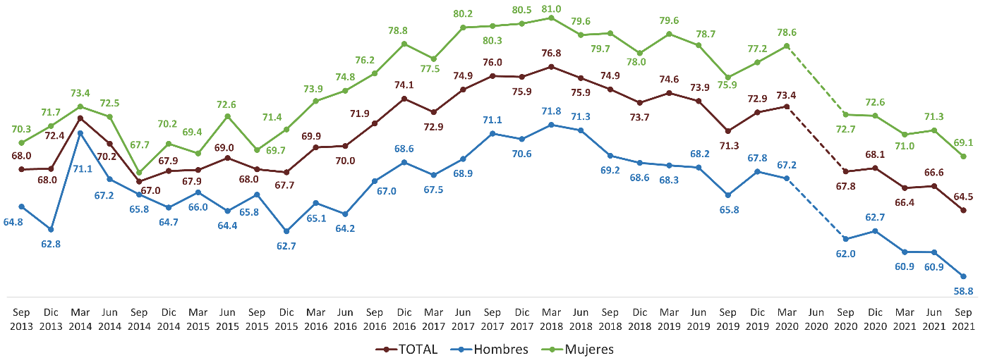

Nota: a) Porcentaje de la población de 18 años y más residente en las ciudades de interés que considera que, actualmente, es inseguro vivir en su ciudad. Excluye la opción de respuesta “No sabe o no responde”.

b) A partir de septiembre de 2021, la encuesta ha incrementado su representatividad para incluir 5 ciudades urbanas: Irapuato, Guanajuato; Chetumal, Quintana Roo; Ciudad Obregón, Sonora; Ciudad Victoria, Tamaulipas y Xalapa, Veracruz.

c) Debido a la emergencia sanitaria generada por el virus SARS-CoV2, fue cancelado el levantamiento correspondiente al segundo trimestre de 2020, cuyos resultados serían publicados el 15 de julio de 2020.

Fuente: INEGI. Encuesta Nacional de Seguridad Pública Urbana (ENSU).

En septiembre de 2021, la percepción de inseguridad fue mayor en el caso de las mujeres con 69.1%, mientras que en hombres fue de 58.8 por ciento.

En septiembre de este año, las ciudades con mayor porcentaje de personas de 18 años y más que consideraron que vivir en su ciudad es inseguro fueron: Fresnillo, Ciudad Obregón, Irapuato, Coatzacoalcos, Naucalpan de Juárez y Zacatecas, con 94.3, 92.5, 91.7, 89.0, 88.3 y 86.1%, respectivamente.

Las ciudades donde la percepción de inseguridad es menor fueron: San Pedro Garza García, Benito Juárez, Los Cabos, La Paz, San Nicolás de los Garza y Saltillo, con 14.5, 21.8, 22.2, 27.3, 28.6 y 29.5%, en ese orden.



**PERCEPCIÓN SOCIAL SOBRE INSEGURIDAD PÚBLICA POR CIUDAD DE INTERÉS**

**JUNIO DE 2021 Y SEPTIEMBRE DE 2021**



Nota: Porcentaje de la población de 18 años y más residente en las ciudades de interés que considera que, actualmente, es inseguro vivir en su ciudad. Excluye la opción de respuesta “No sabe o no responde”.

1 Incluye las localidades urbanas de “San José del Cabo” y “Cabo San Lucas”.

2 Incluye los municipios de “Matamoros, COAH; Torreón, COAH; Gómez Palacio, DGO; y Lerdo, DGO”.

/a No disponible, dado que la información relativa a dicha ciudad no formó parte de la muestra en junio de 2021.

* En estos casos sí existió un cambio estadísticamente significativo con respecto a junio de 2021.

Fuente: INEGI. Encuesta Nacional de Seguridad Pública Urbana (ENSU).



**PERCEPCIÓN SOCIAL SOBRE INSEGURIDAD PÚBLICA POR CIUDAD DE INTERÉS**

**SEPTIEMBRE DE 2020 Y SEPTIEMBRE DE 2021**



Nota: Porcentaje de la población de 18 años y más residente en las ciudades de interés que considera que, actualmente, es inseguro vivir en su  
 ciudad. Excluye la opción de respuesta “No sabe o no responde”.

1 Incluye las localidades urbanas de “San José del Cabo” y “Cabo San Lucas”.

2 Incluye los municipios de “Matamoros, COAH; Torreón, COAH; Gómez Palacio, DGO; y Lerdo, DGO”.

/a No disponible, dado que la información relativa a dicha ciudad no formó parte de la muestra en septiembre de 2020.

* En estos casos sí existió un cambio estadísticamente significativo con respecto de septiembre de 2020.

Fuente: INEGI. Encuesta Nacional de Seguridad Pública Urbana (ENSU).

**PERCEPCIÓN SOCIAL SOBRE INSEGURIDAD PÚBLICA**

**POR CIUDAD DE INTERÉS**

**SEPTIEMBRE DE 2021**

(Porcentaje)

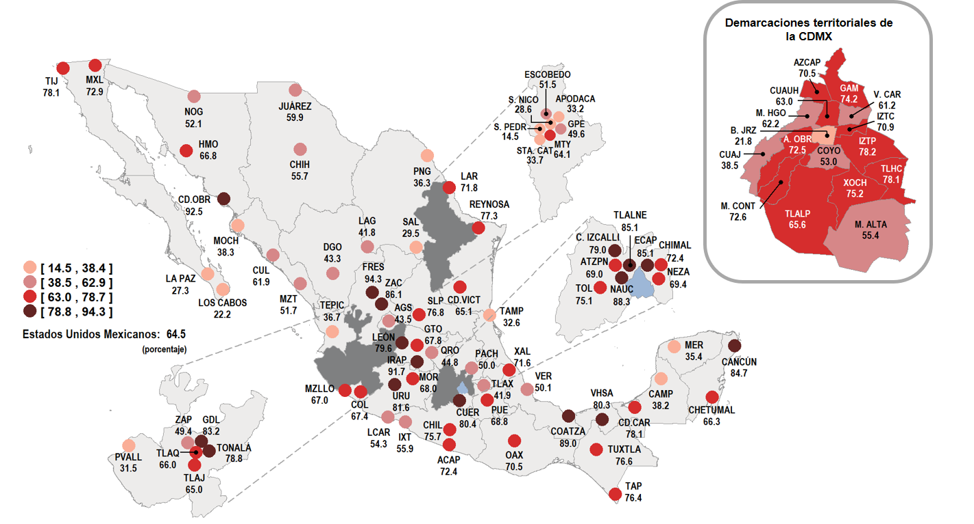

Fuente: INEGI. Encuesta Nacional de Seguridad Pública Urbana (ENSU).

En lo referente a la percepción de inseguridad en espacios físicos específicos, en septiembre de 2021, 75% de la población manifestó sentirse insegura en los cajeros automáticos localizados en la vía pública, 68.7% en el transporte público, 61.4% en el banco y 56.2% en las calles que habitualmente usa.

**PORCENTAJE DE LA POBLACIÓN DE 18 AÑOS Y MÁS QUE SE SIENTE INSEGURA POR TIPO DE LUGAR**

**JUNIO DE 2021 Y SEPTIEMBRE DE 2021**

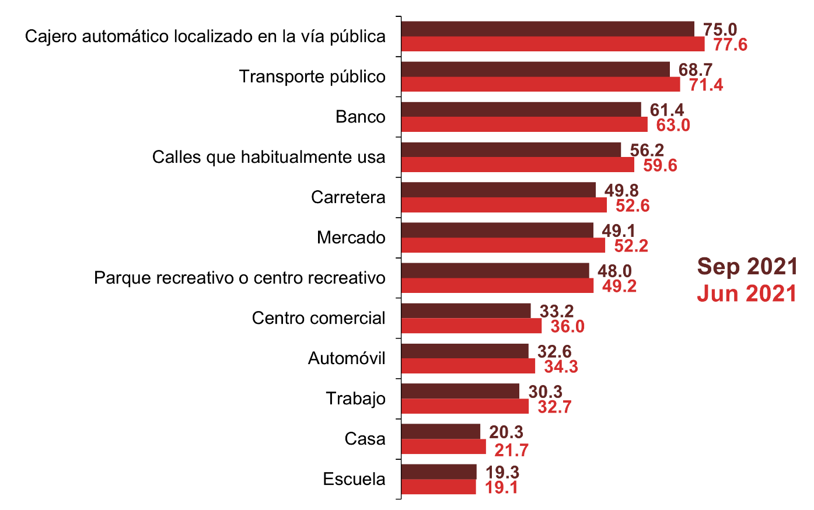

Fuente: INEGI. Encuesta Nacional de Seguridad Pública Urbana (ENSU).

Respecto a la percepción de inseguridad en espacios físicos específicos diferenciada por sexo, en septiembre de 2021, 80.2% de las mujeres manifestó sentirse insegura en los cajeros automáticos localizados en la vía pública y 73% en el transporte público, mientras que 68.9% de los hombres manifestaron sentirse inseguros en los cajeros automáticos localizados en la vía pública y 63% en el transporte público.

**PORCENTAJE DE LA POBLACIÓN DE 18 AÑOS Y MÁS QUE SE SIENTE INSEGURA POR TIPO DE LUGAR Y SEXO**

**SEPTIEMBRE DE 2021**

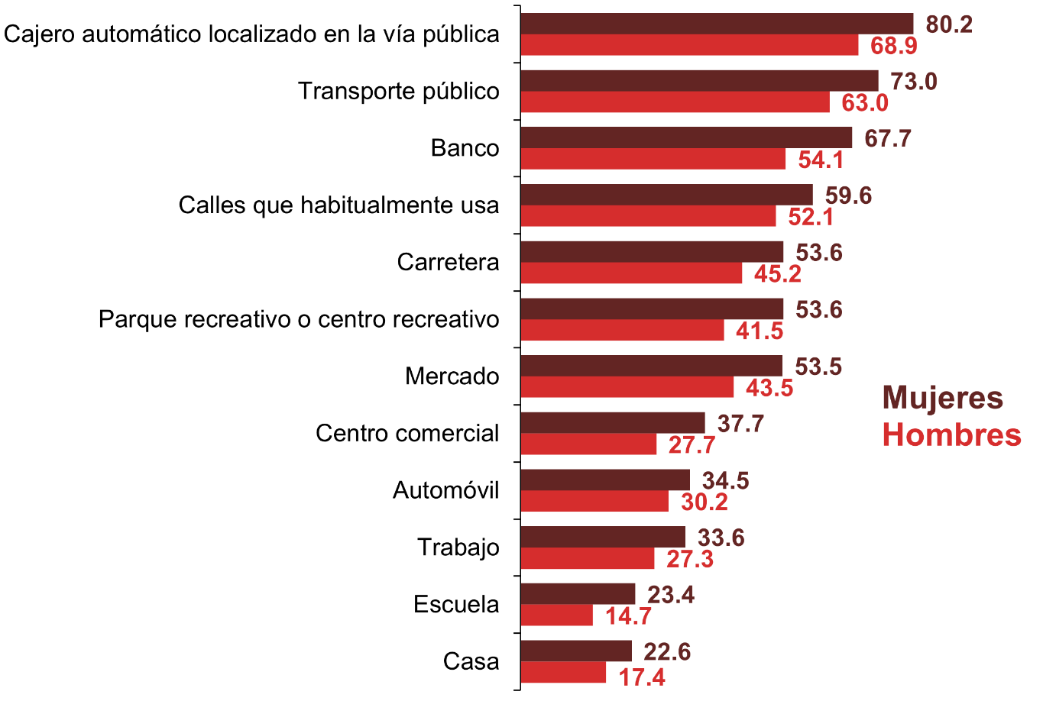

Fuente: INEGI. Encuesta Nacional de Seguridad Pública Urbana (ENSU).

**Expectativa social sobre la seguridad pública (percepción)**

En septiembre de 2021, 34.6% de la población de 18 años y más residente en las ciudades de interés consideró que en los próximos 12 meses la situación de la delincuencia en su ciudad seguirá igual de mal, lo que representa un cambio al alza estadísticamente significativo de 1.4 puntos porcentuales respecto a septiembre de 2020, en donde se registró 33.2%. Por otra parte, 24.8% de la población refiere que la situación empeorará en los próximos 12 meses, lo que representa un cambio a la baja estadísticamente significativo de 8.6 puntos porcentualesrespecto de septiembre de 2020, en donde se registró 33.4 por ciento[6].

**EXPECTATIVA SOBRE LAS CONDICIONES DE SEGURIDAD PÚBLICA A NIVEL NACIONAL**

**PARA LOS PRÓXIMOS 12 MESES** (Seguirá igual de mal o empeorará)

**SEPTIEMBRE DE 2021**

(Porcentaje)

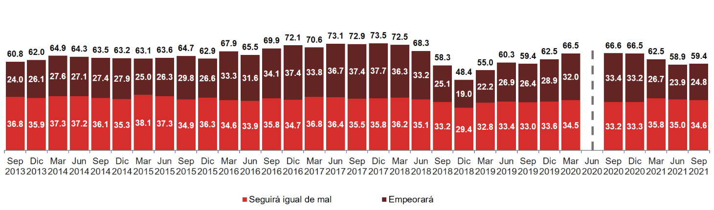

Nota: Debido a la emergencia sanitaria generada por el virus SARS-CoV2, fue cancelado el levantamiento correspondiente al segundo trimestre de   
 2020, cuyos resultados serían publicados el 15 de julio de 2020.

Fuente: INEGI. Encuesta Nacional de Seguridad Pública Urbana (ENSU).

**Atestiguación de conductas delictivas o antisociales (conocimiento)**

Los resultados del trigésimo segundo levantamiento de la ENSU revelan que, durante el tercer trimestre de 2021, el porcentaje de la población que mencionó haber visto o escuchado conductas delictivas o antisociales en los alrededores de su vivienda fue: consumo de alcohol en las calles (60.2%), robos o asaltos (53.4%), vandalismo en las viviendas o negocios (42.7%), venta o consumo de drogas (38.5%), disparos frecuentes con armas (37.6%), bandas violentas o pandillerismo (26.7%), tomas irregulares de luz (diablitos) (15.3%) y robo o venta ilegal de gasolina o diésel (huachicol) (3.8 por ciento).

**ATESTIGUACIÓN DE CONDUCTAS DELICTIVAS O ANTISOCIALES A NIVEL NACIONAL**

**TERCER TRIMESTRE DE 2021**

(Porcentaje)

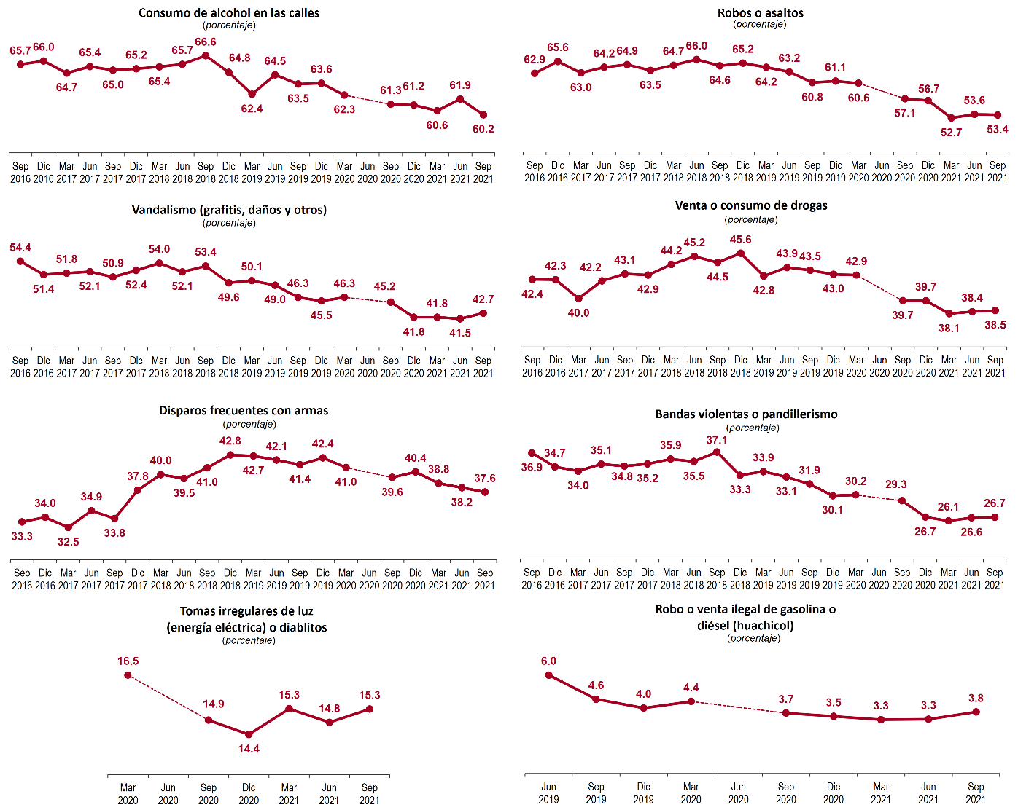

Nota: Debido a la emergencia sanitaria generada por el virus SARS-CoV2, fue cancelado el levantamiento correspondiente al segundo trimestre de 2020, cuyos resultados serían publicados el 15 de julio de 2020.

Fuente: INEGI. Encuesta Nacional de Seguridad Pública Urbana (ENSU).

Respecto al tercer trimestre de 2020, se presentó una disminución de 3.7 puntos porcentuales en atestiguación de robos o asaltos; 2.6 en atestiguación de bandas violentas o pandillerismo; 2.5 en atestiguación de vandalismo; 2 en atestiguación de disparos en los alrededores de su vivienda; y 1.2 en atestiguación de venta o consumo de drogas y consumo de alcohol en las calles. Con respecto al segundo trimestre de 2021, se presentó un aumento de 1.2 puntos porcentuales respecto a la atestiguación de vandalismo y 0.5 respecto a venta ilegal de gasolina o diésel (huachicol) y una disminución de 1.7 puntos porcentuales respecto a atestiguación de consumo de alcohol en las calles en los alrededores de su vivienda[7].

**Conflictos y conductas antisociales (experiencias)**

Los resultados revelan que 30.4% de la población de 18 años y más tuvo de manera directa, durante el tercer trimestre de 2021, algún conflicto o enfrentamiento con familiares, vecinos, compañeros de trabajo o escuela, establecimientos o con autoridades de gobierno.



**PORCENTAJE DE POBLACIÓN DE 18 AÑOS Y MÁS QUE EXPERIMENTÓ CONFLICTOS O ENFRENTAMIENTOS, POR CIUDAD DE INTERÉS**

**SEGUNDO TRIMESTRE 2021 Y TERCER TRIMESTRE 2021**



Nota:Porcentaje de la población de 18 años y más residente en las ciudades de interés. Excluye la opción de respuesta “No sabe o

no responde”.

1 Incluye las localidades urbanas de “San José del Cabo” y “Cabo San Lucas”.

2 Incluye los municipios de “Matamoros, COAH; Torreón, COAH; Gómez Palacio, DGO; y Lerdo, DGO”.

/a No disponible, dado que la información relativa a dicha ciudad no formó parte de la muestra en junio de 2021.

* En estos casos sí existió un cambio estadísticamente significativo con respecto al segundo trimestre de 2021.

Fuente: INEGI. Encuesta Nacional de Seguridad Pública Urbana (ENSU).

Las tres ciudades con mayor porcentaje de población de 18 años y más que reportó haber tenido conflictos o enfrentamientos fueron: Cuauhtémoc (73.2%), Tláhuac (64%) y Miguel Hidalgo (61.2%), mientras que las ciudades donde se obtuvieron los menores porcentajes de conflicto entre la población fueron: Tapachula (10%), Culiacán Rosales (10.6%) y Veracruz (12.7 por ciento).

De la población de 18 años y más que reconoció haber tenido conflictos o enfrentamientos de manera directa por causa de incivilidades en su entorno, 73.3% mencionó que estos conflictos se dieron con los vecinos, mientras que 28% manifestó haber tenido conflictos o enfrentamientos con desconocidos en la calle.

**POBLACIÓN DE 18 AÑOS Y MÁS CON EXISTENCIA DE CONFLICTOS O ENFRENTAMIENTOS, POR TIPO DE ACTOR**

**SEGUNDO TRIMESTRE 2021 Y TERCER TRIMESTRE 2021**

(Porcentaje)

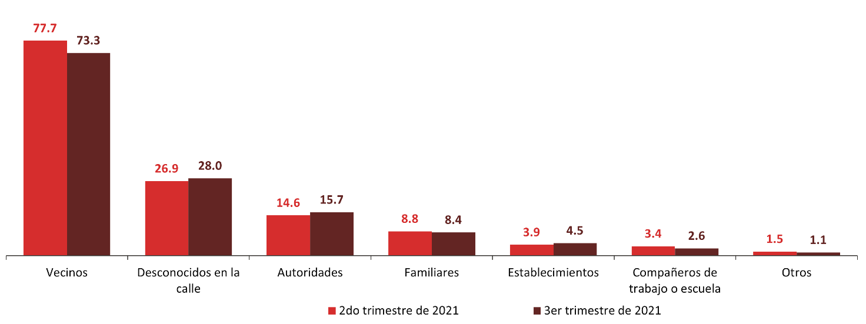

Fuente: INEGI. Encuesta Nacional de Seguridad Pública Urbana (ENSU).

De la población de 18 años y más que reconoció haber tenido conflictos o enfrentamientos de manera directa por causa de incivilidades en su entorno, en mujeres los principales conflictos declarados fueron ruido con un 12% y basura tirada o quemada por vecinos con 9.6%, mientras que en hombres fue de 10.6 y 9.4%, respectivamente.

**POBLACIÓN DE 18 AÑOS Y MÁS POR TIPO DE CONFLICTOS O ENFRENTAMIENTOS Y SEXO**

**TERCER TRIMESTRE 2021**

(Porcentaje)

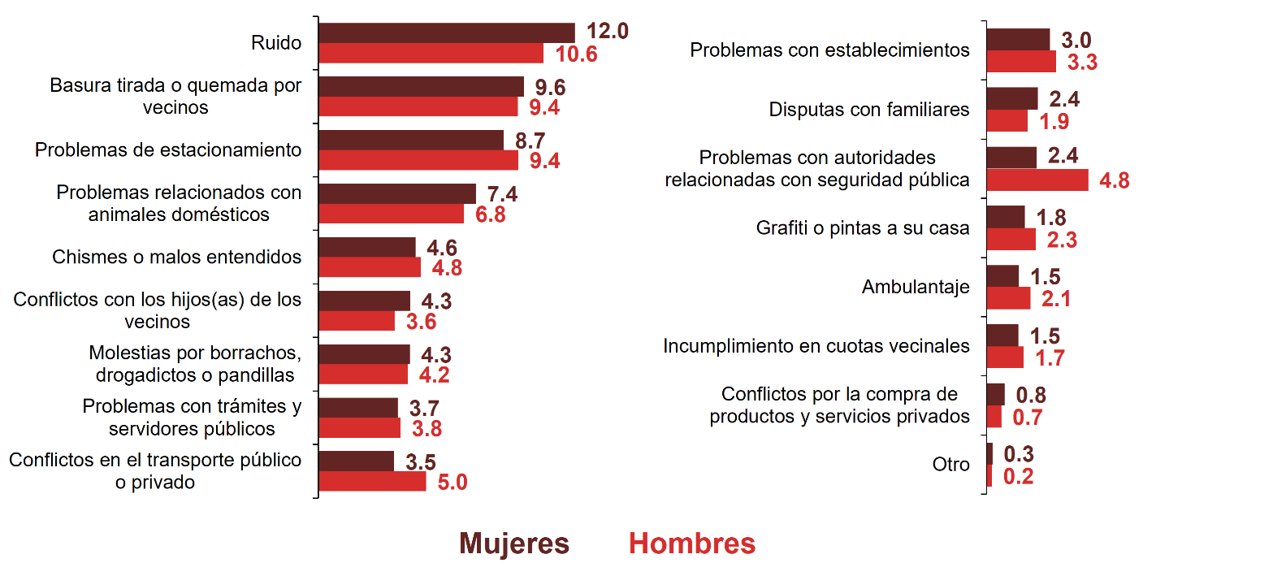

Fuente: INEGI. Encuesta Nacional de Seguridad Pública Urbana (ENSU).

**Cambio de rutinas o hábitos (experiencias)**

53.4% de la población de 18 años y más, residente en las ciudades objeto de estudio, manifestó que durante el tercer trimestre de 2021 modificó sus hábitos respecto a “llevar cosas de valor como joyas, dinero o tarjetas de crédito” por temor a sufrir algún delito; mientras que 46.4% reconoció haber cambiado hábitos respecto a “caminar por los alrededores de su vivienda, pasadas las ocho de la noche”; 44.4% cambió rutinas en cuanto a “permitir que sus hijos menores salgan de su vivienda” y 30.5% cambió rutinas relacionadas con “visitar parientes o amigos”.

En relación con el segundo trimestre de 2021 se tiene una disminución estadísticamente significativa de 3.1 puntos porcentuales respecto a permitir que menores salgan de su vivienda; 2.9 respecto a llevar cosas de valor; 2.3 respecto a caminar de noche en los alrededores de su vivienda; y 1.2 respecto a visitar parientes o amigos. En comparación con el tercer trimestre de 2020 se tiene una disminución de 8.4 puntos porcentuales con respecto a llevar cosas de valor; 6.8 respecto a visitar parientes o amigos; 6 puntos respecto a permitir que menores salgan de su vivienda; y 5.5 puntos porcentuales respecto a caminar de noche en los alrededores de su vivienda[8].

**CAMBIO DE RUTINAS POR TEMOR A SUFRIR ALGÚN DELITO   
TERCER TRIMESTRE DE 2021**

(Porcentaje)

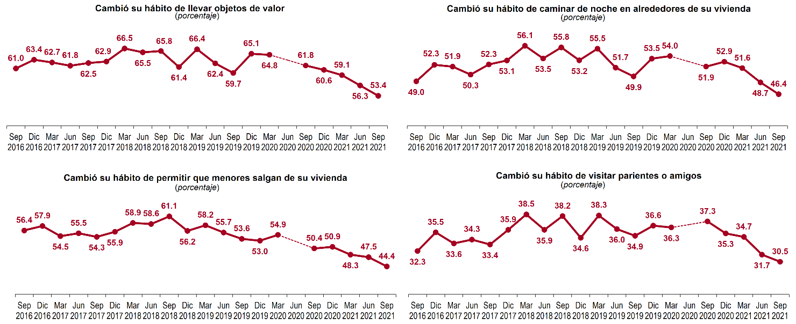

Nota: Debido a la emergencia sanitaria generada por el virus SARS-CoV2, fue cancelado el levantamiento correspondiente al segundo trimestre de 2020, cuyos resultados serían publicados el 15 de julio de 2020.

Fuente: INEGI. Encuesta Nacional de Seguridad Pública Urbana (ENSU).

**Percepción del desempeño de las policías Preventiva Municipal, Estatal, Guardia Nacional, Ejército y Marina, para prevenir y combatir la delincuencia**

Entre los resultados de la ENSU, correspondientes a septiembre de 2021, destaca que los porcentajes de la población de 18 años y más que identificó a las diversas autoridades de seguridad pública y que percibió su desempeño como “muy o algo efectivo” en sus labores para prevenir y combatir la delincuencia fueron: Marina (86.8%), Ejército (84.5%), Guardia Nacional (74.4%), Policía Estatal (52.5%) y Policía Preventiva Municipal (47.5 por ciento).

**PERCEPCIÓN DEL DESEMPEÑO DE LAS AUTORIDADES DE SEGURIDAD PÚBLICA   
SEPTIEMBRE DE 2021** (Muy o algo efectivo)

(Porcentaje)

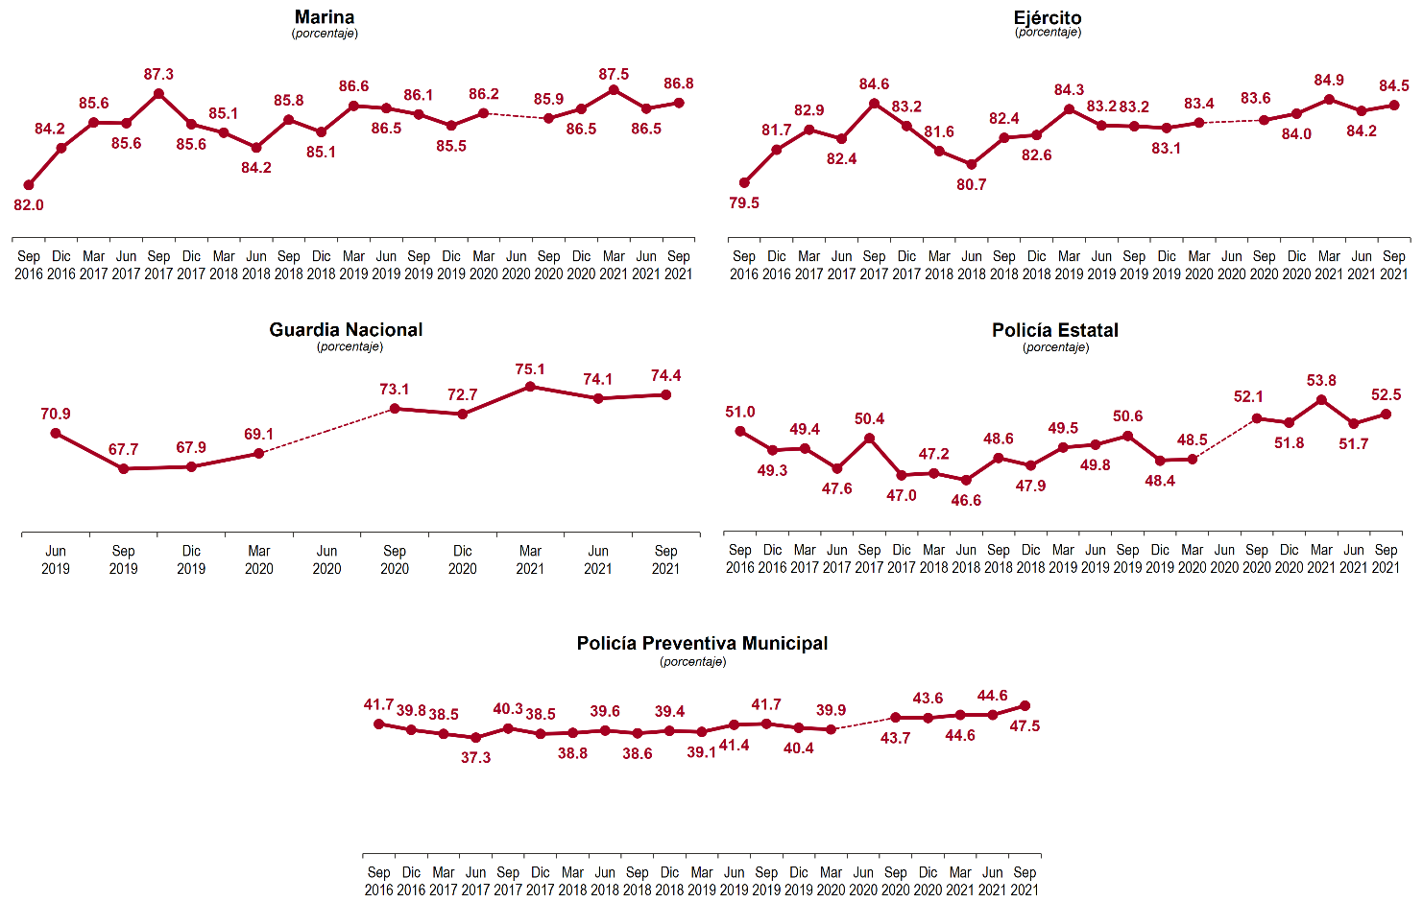

Nota: Debido a la emergencia sanitaria generada por el virus SARS-CoV2, fue cancelado el levantamiento correspondiente al segundo trimestre de 2020, cuyos resultados serían publicados el 15 de julio de 2020.

Fuente: INEGI. Encuesta Nacional de Seguridad Pública Urbana (ENSU).

**Desempeño gubernamental (percepción)**

En septiembre de 2021, 79.7% de la población de 18 años y más manifestó como uno de los problemas más importantes en su ciudad la existencia de “baches en calles y avenidas”, 54.8% el “alumbrado público insuficiente” y 53% consideró a la “delincuencia (robos, extorsiones, secuestros, fraudes, etc.)”.

Respecto de “hospitales saturados o con servicio deficiente”, se estima que 38.9% de la población de 18 años y más identifica a éstos como uno de los problemas más importantes en las ciudades.

**PROBLEMÁTICAS MÁS IMPORTANTES EN CIUDADES**

**JUNIO DE 2021 Y SEPTIEMBRE 2021**

(Porcentaje)

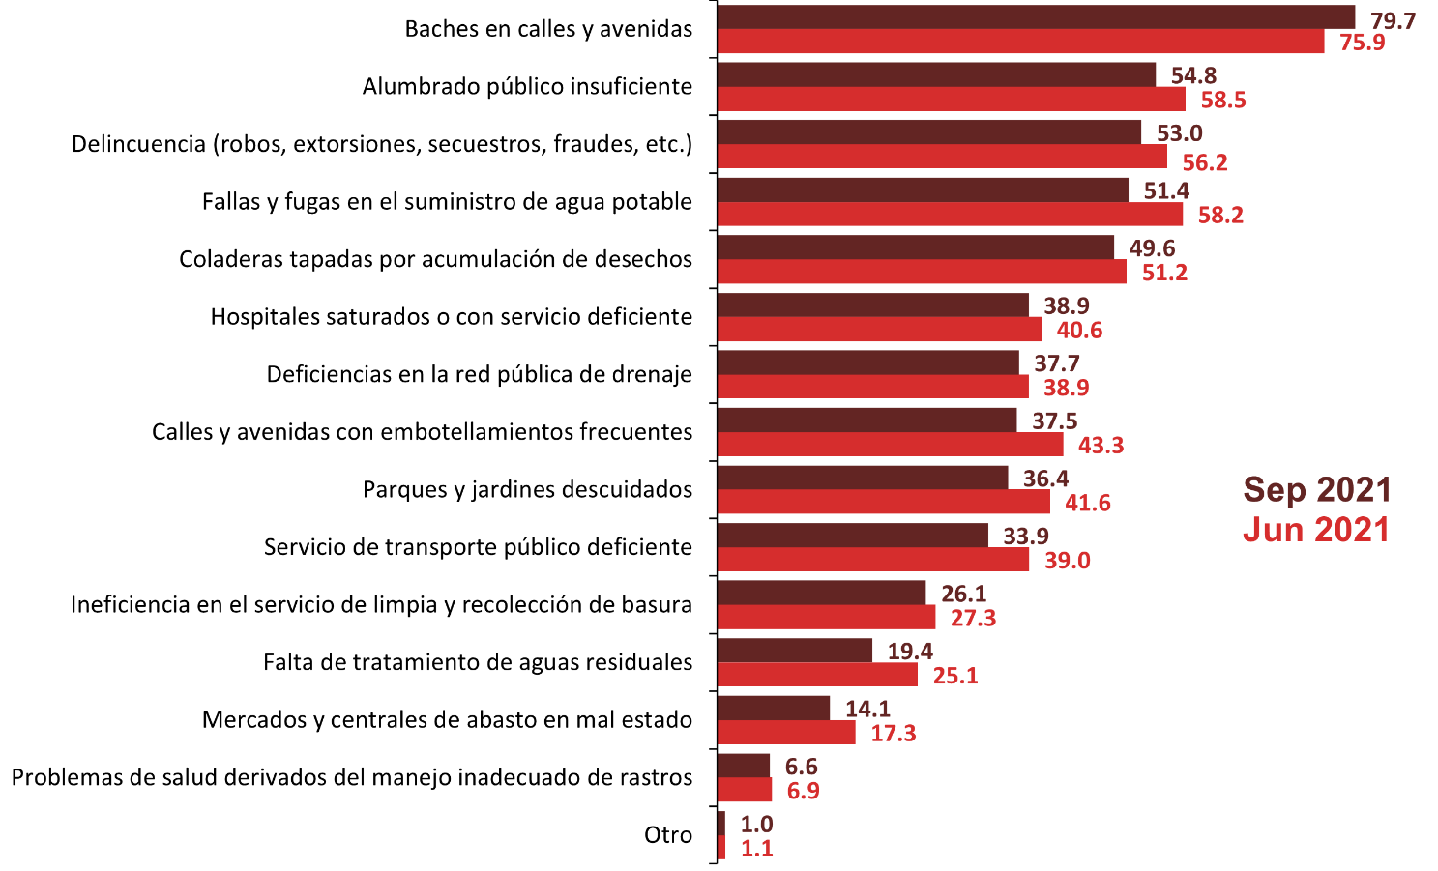

Fuente: INEGI. Encuesta Nacional de Seguridad Pública Urbana (ENSU).

**Desempeño gubernamental (percepción)**

En septiembre de 2021, el porcentaje de la población de 18 años y más que consideró al gobierno de su ciudad como “muy o algo efectivo” para resolver los problemas más importantes fue 27.8% a nivel nacional. Las ciudades con mayor porcentaje en dicha percepción fueron: Piedras Negras (62.3%), Apodaca (61.5%) y San Pedro Garza García (50.7%); mientras que las ciudades con menor porcentaje de percepción de efectividad para resolver problemas fueron: Ciudad Obregón (7%), Naucalpan de Juárez (9.5%) y Uruapan (14 por ciento).

**PERCEPCIÓN DE LA POBLACIÓN SOBRE LA EFECTIVIDAD DEL GOBIERNO DE SU CIUDAD PARA RESOLVER LAS PRINCIPALES PROBLEMÁTICAS, POR CIUDAD DE INTERÉS**

**SEPTIEMBRE DE 2021**

(Porcentaje)

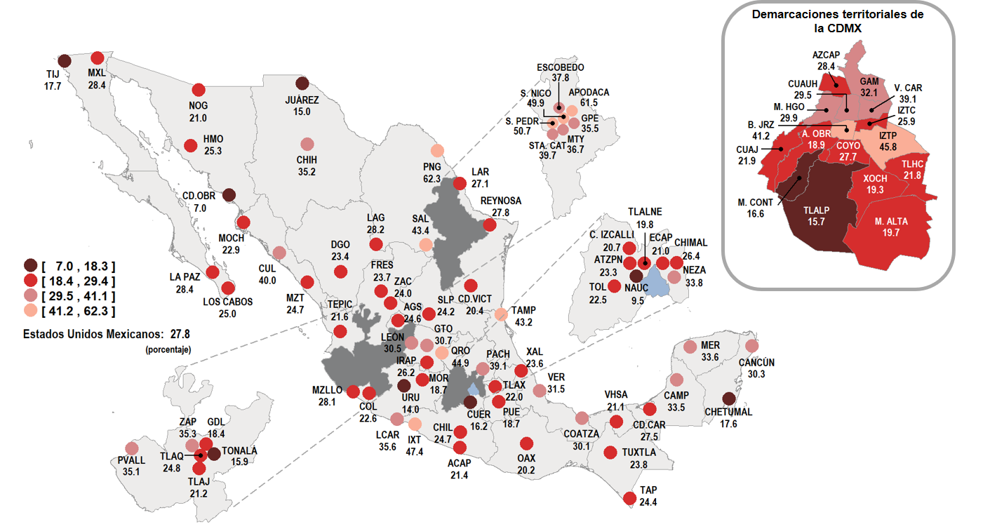

Fuente: INEGI. Encuesta Nacional de Seguridad Pública Urbana (ENSU).

**Fuentes de consulta de información sobre seguridad pública**

**(experiencias)**

61.9% de la población de 18 años y más consulta los “noticieros en televisión” para informarse sobre la seguridad pública, el narcotráfico y la violencia; 57.5% mantiene “comunicación personal en el entorno de la vivienda1” para dicho propósito; mientras que 54% se informa por medio de *Facebook* y 23.7% a través de “noticieros en radio”.

**FORMAS DE ENTERARSE SOBRE LA SITUACIÓN SOBRE LA SEGURIDAD PÚBLICA EN SU CIUDAD, A NIVEL NACIONAL**

**PRIMER TRIMESTRE DE 2021 y TERCER TRIMESTRE DE 2021**

(Porcentaje)

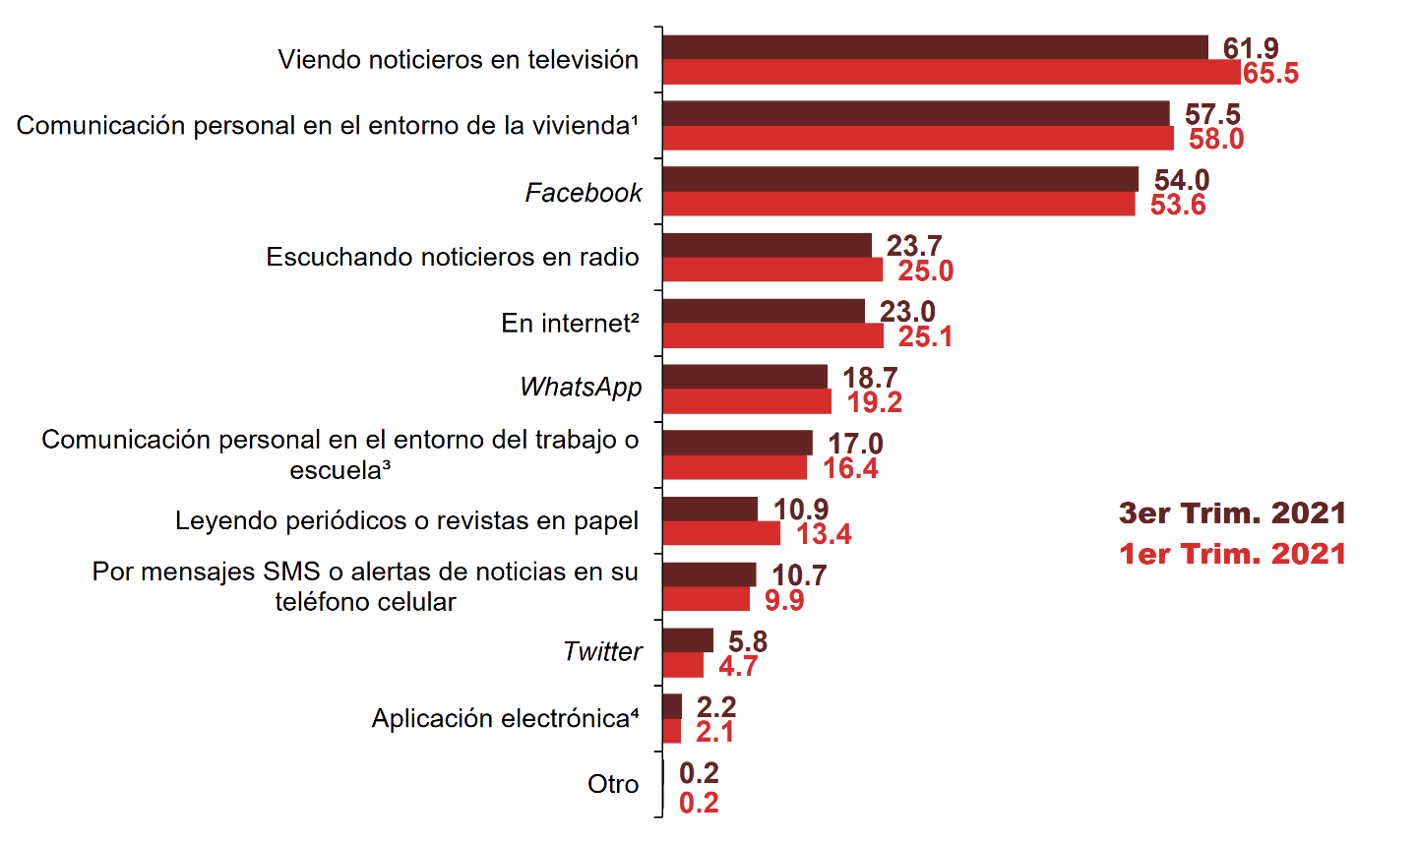

1 Se refiere a "platicando con familiares, vecinos o conocidos en los alrededores de su vivienda".

2 Incluye “páginas”, “periódicos”, “revistas” y “*YouTube*”.

3 Se refiere a "platicando con compañeros de su trabajo o escuela".

4 Diferente de *Facebook*, *Twitter* y *WhatsApp*.

Fuente: INEGI. Encuesta Nacional de Seguridad Pública Urbana (ENSU).

**Consulta de información sobre seguridad pública según sexo (experiencias)**

64.1% de las mujeres de 18 años y más manifestó haber consultado los “noticieros en televisión” para informarse sobre la situación de la seguridad pública en su ciudad, mientras que 54.9% lo hizo a través de *Facebook.* Por su parte, 59.1% de los hombres recurrió a los “noticieros en televisión” y 53% se informó a través de *Facebook*.

**FORMAS DE ENTERARSE SOBRE LA SITUACIÓN DE SEGURIDAD PÚBLICA EN SU CIUDAD, A NIVEL NACIONAL SEGÚN SEXO**

**TERCER TRIMESTRE DE 2021**

(Porcentaje)

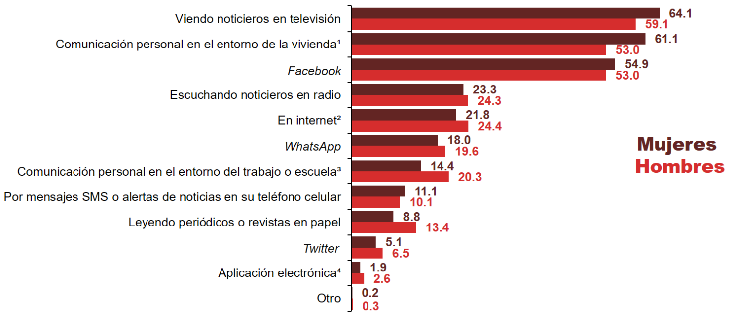

1 Se refiere a "platicando con familiares, vecinos o conocidos en los alrededores de su vivienda".

2 Incluye “páginas”, “periódicos”, “revistas” y “*YouTube*”.

3 Se refiere a "platicando con compañeros de su trabajo o escuela".

4 Diferente de *Facebook*, *Twitter* y *WhatsApp*.

Fuente: INEGI. Encuesta Nacional de Seguridad Pública Urbana (ENSU).

**Violencia en el entorno familiar (hogares)**

De enero a septiembre de 2021, se estima que en 7.5% de los hogares en zonas urbanas existió algún tipo de violencia[9] en el entorno familiar, de los cuales en 15.3% de los hogares los involucrados eran menores de edad.

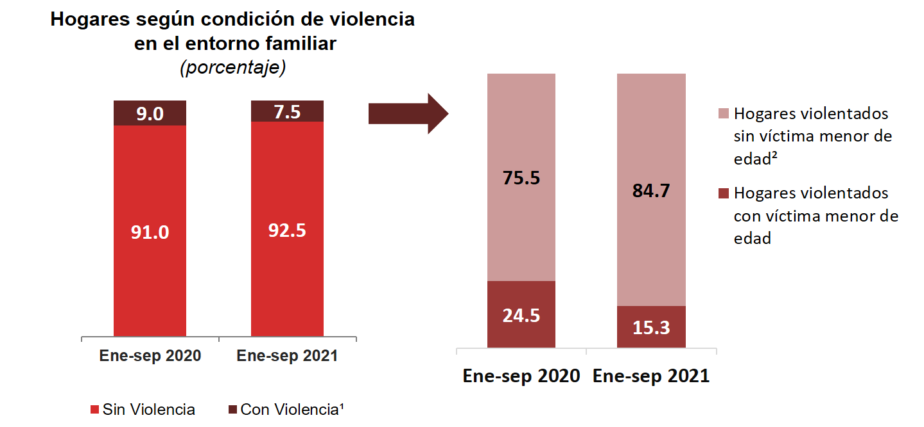

Fuente: INEGI. Encuesta Nacional de Seguridad Pública Urbana (ENSU).

**Violencia en el entorno familiar (personas)**

De enero a septiembre de 2021, se estima que 6.4% de las personas de 18 años y más en zonas urbanas fueron violentadas[10] en el entorno familiar, en mujeres este porcentaje fue de 7.2%, mientras que en hombres de 5.4 por ciento.

**Población de 18 años y más violentada en el entorno**

**familiar por sexo**

(porcentaje)

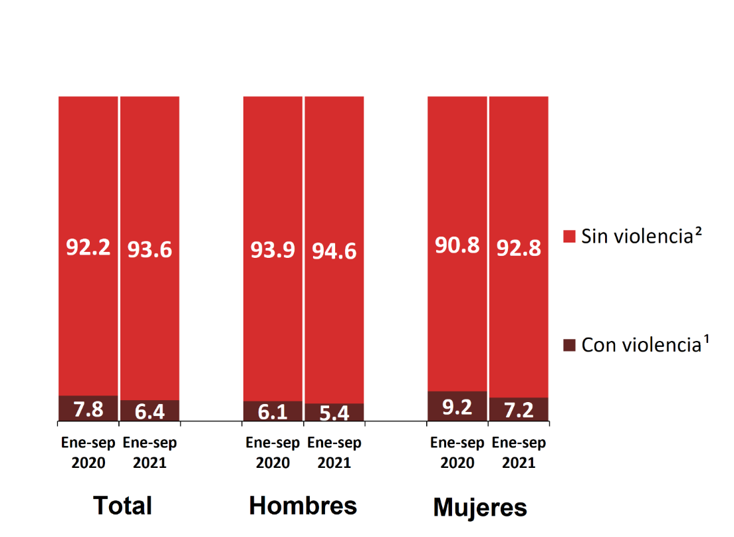

Fuente: INEGI. Encuesta Nacional de Seguridad Pública Urbana (ENSU).

**Violencia en el entorno familiar (situaciones)**

De enero a septiembre de 2021, se estima que 4.2% de las personas de 18 años y más en zonas urbanas fueron violentadas por *ofensas o humillaciones* por parte de algún miembro de su hogar, en mujeres este porcentaje fue de 4.9%, mientras que en hombres de 3.2 por ciento.

**Población de 18 años y más violentada en el entorno familiar**

**por sexo, según situación**

(porcentaje)

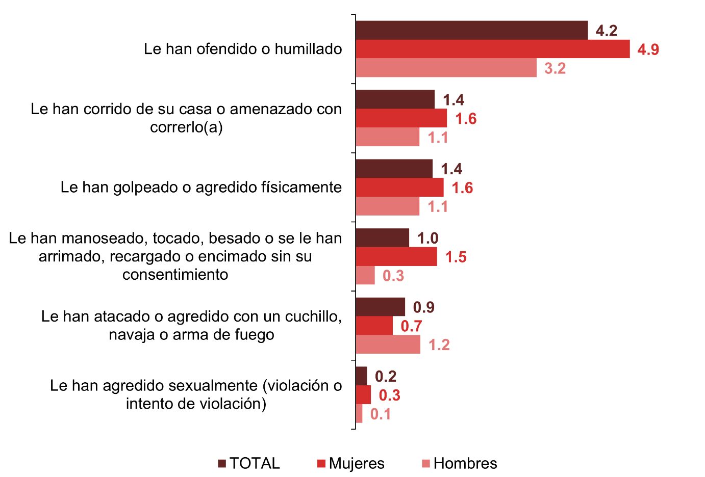

Fuente: INEGI. Encuesta Nacional de Seguridad Pública Urbana (ENSU).

**Violencia en el entorno familiar (agresor)**

De enero a septiembre de 2021, de la población de 18 años y más que sufrió violencia en el entorno familiar, el principal agresor(a) declarado fueron personas sin parentesco especificado con un 49.5%, seguido del esposo(a) o pareja sentimental con un 21.9 por ciento.

**Población de 18 años y más violentada en el entorno**

**familiar por sexo, según agresor**

(porcentaje)

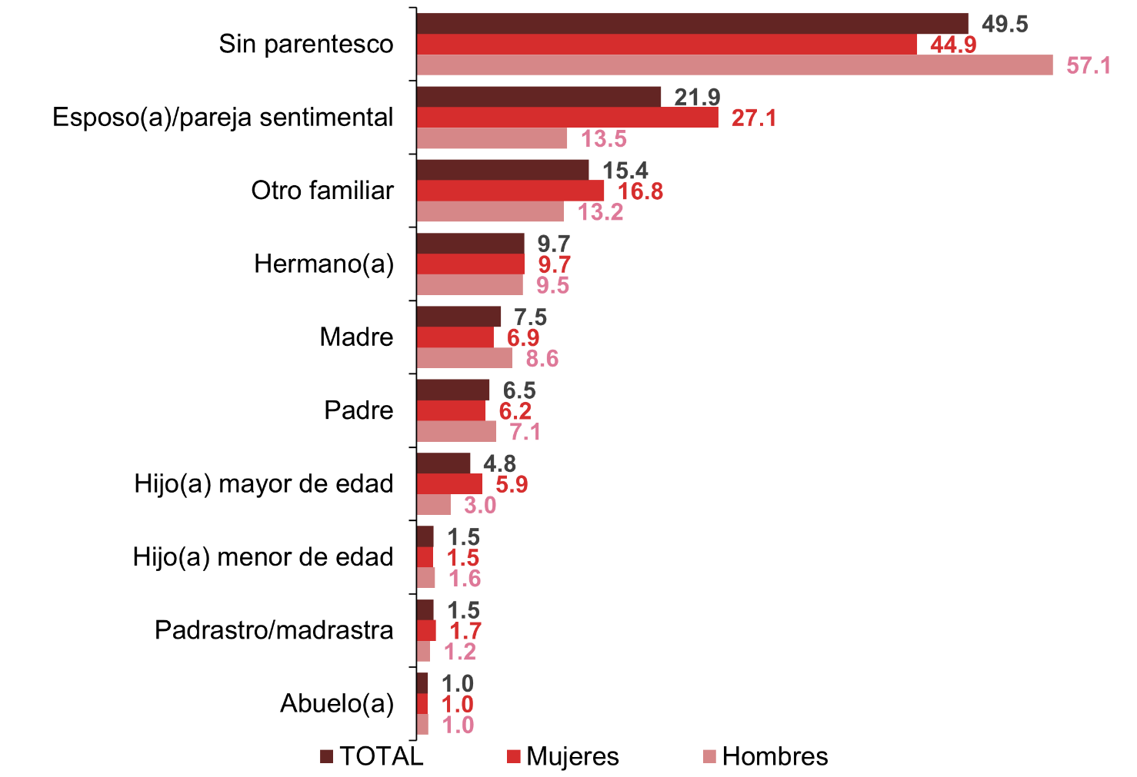

Fuente: INEGI. Encuesta Nacional de Seguridad Pública Urbana (ENSU).

**Movilidad (experiencias)**

Durante el tercer trimestre de 2021, se estima que 62.6% de la población de hombres de 18 años y más en zonas urbanas salió diariamente de su vivienda, mientras que de la población de mujeres de 18 años y más, se estima que fue de 45.9 por ciento.

**Población de 18 años y más por sexo y frecuencias con la que**

**ha salido de su vivienda**

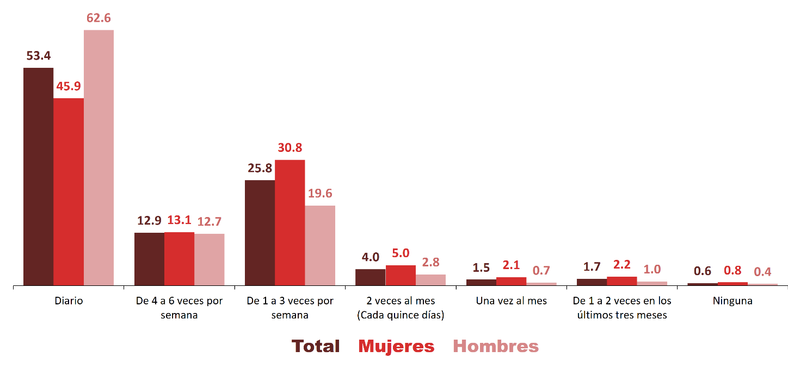

Fuente: INEGI. Encuesta Nacional de Seguridad Pública Urbana (ENSU).

**Movilidad – sensación de seguridad (experiencias)**

Durante el tercer trimestre de 2021, se estima que 53.4% de la población de 18 años y más en zonas urbanas salió diariamente de su vivienda, de la cual 64.1% se sintió insegura.

**Población de 18 años y más por frecuencias con la que ha salido de su vivienda**

**según sensación de seguridad pública**

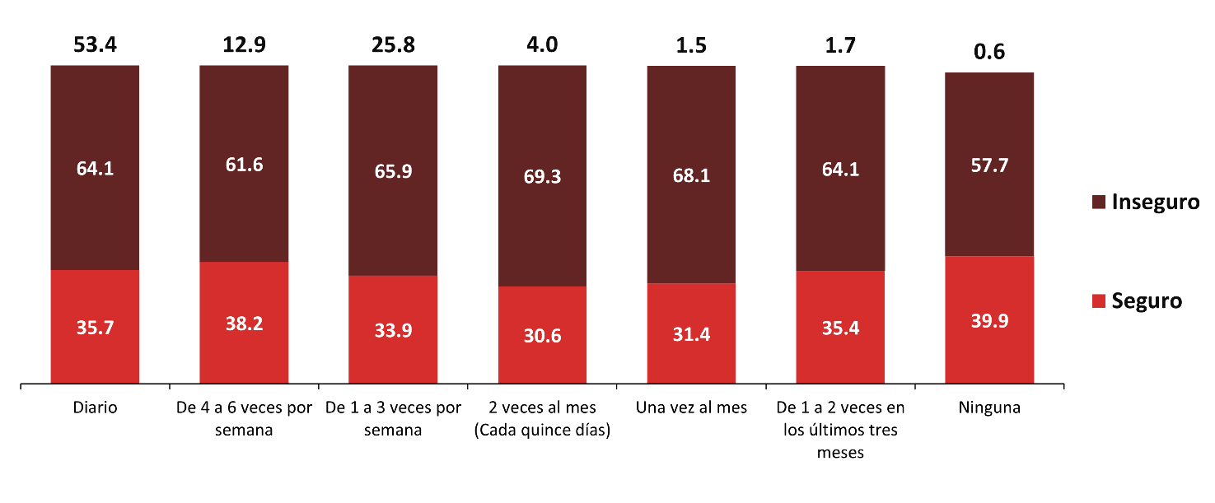

Fuente: INEGI. Encuesta Nacional de Seguridad Pública Urbana (ENSU).

**Aspectos Metodológicos**

La Encuesta Nacional de Seguridad Pública Urbana (ENSU) se lleva a cabo en la primera quincena de los meses de marzo, junio, septiembre y diciembre de cada año. A partir de 2016 cuenta con una muestra de 300 viviendas trimestrales por ciudad de interés, y a partir de septiembre de 2019, 300 viviendas por cada una de las 16 demarcaciones territoriales en que se divide la Ciudad de México. El agrupado nacional en septiembre de 2021 fue de 27 000 viviendas. El entrevistado, que debe contar con al menos 18 años, es seleccionado aleatoriamente. El esquema de muestreo es probabilístico, trietápico, estratificado y por conglomerados, tiene como última unidad de selección la vivienda particular y como unidad de observación a la persona.

Para el tercer trimestre de 2021, la ENSU se aplicó en 74 ciudades de interés, más la Ciudad de México dividida en 16 demarcaciones territoriales. Un total de 75 ciudades de interés. Asimismo, a partir de 2016 se seleccionó un nuevo panel de viviendas, en el cual cada vivienda será visitada en cinco ocasiones, una cada trimestre, de manera que una vivienda participa en el proyecto a lo largo de un año con tres meses.

El tamaño de la muestra garantiza un nivel de confianza en los resultados del 90%, con errores relativos acotados al 15%, considerando una tasa de no respuesta del 15 por ciento. Para el tercer trimestre de 2021 la tasa de respuesta neta total fue de 86.5 por ciento.

La información que se genera con esta encuesta permite tener un panorama amplio de aspectos relacionados con la seguridad pública. Los dos primeros se refieren a la percepción de seguridad en términos del temor a la delincuencia; el tercero se enfoca en el conocimiento de conductas delictivas o antisociales; el cuarto aspecto se centra en el cambio de rutinas o hábitos por temor a ser víctima del delito; el quinto muestra la percepción sobre el desempeño de las policías Preventiva Municipal, Estatal, Guardia Nacional, Ejército y Marina. Además, se genera información que permite identificar los conflictos o enfrentamientos directos y conductas antisociales con familiares, vecinos, compañeros de trabajo o escuela, establecimientos o autoridades de gobierno, la percepción sobre el desempeño gubernamental, los principales problemas que enfrentan las personas en su ciudad y la efectividad de las autoridades para atenderlos, así como los hogares víctima u hogares con algún integrante víctima en cada ciudad de interés y las personas víctima de al menos un acto de corrupción por parte de autoridades de seguridad pública. Asimismo, se producen estimaciones sobre formas de enterarse de la seguridad pública, violencia en el entorno familiar y finalmente se presentan datos sobre la frecuencia de movilidad.

Las cifras aquí mencionadas pueden ser consultadas en la página de Internet del Instituto:

<https://www.inegi.org.mx/programas/ensu/default.html>

1. Con el fin de determinar si existen o no variaciones significativas se llevan a cabo pruebas de hipótesis. Los estadísticos de prueba para la comparación entre las proporciones de percepción de inseguridad del último trimestre con el mismo trimestre del año anterior y con respecto al trimestre anterior son menores a 0.05, por lo tanto, se rechaza la hipótesis nula de igualdad.
2. Incluye las localidades "San José del Cabo” y “Cabo San Lucas".
3. 1 Ver cuestionario en <https://www.inegi.org.mx/programas/ensu/default.html>
4. 1 A partir del tercer levantamiento de 2021 se integraron 74 ciudades de interés, más la Ciudad de México dividida en 16 demarcaciones territoriales. Un total de 75 ciudades de interés.
5. Con el fin de determinar si existen o no variaciones significativas se llevan a cabo pruebas de hipótesis. Los estadísticos de prueba para la comparación entre las proporciones de percepción de inseguridad del último trimestre con el mismo trimestre del año anterior y con el trimestre anterior son menores a 0.05, por lo tanto, se rechaza la hipótesis nula de igualdad.
6. Con el fin de determinar si existen o no variaciones significativas se llevan a cabo pruebas de hipótesis.
7. Con el fin de determinar si existen o no variaciones significativas se llevan a cabo pruebas de hipótesis. Determinando un cambio estadísticamente significativo en la población que mencionó vandalismo, consumo de alcohol en las calles, atestiguar robos o asaltos, bandas violentas, disparos frecuentes y venta o consumo de droga, entre el último trimestre con el mismo trimestre del año anterior; y con el trimestre anterior en la atestiguación de consumo de alcohol en las calles, vandalismo y venta ilegal de gasolina o diésel.
8. Con el fin de determinar si existen o no variaciones significativas se llevan a cabo pruebas de hipótesis. Determinando un cambio estadísticamente significativo en la población que mencionó cambios de hábitos respecto a llevar cosas de valor, visitar parientes o amigos, permitir que menores salgan de su vivienda y caminar de noche en los alrededores de su vivienda, entre el último trimestre con el mismo trimestre del año anterior; y entre el último trimestre con el trimestre anterior.
9. Incluye las situaciones: "Le han ofendido o humillado (por ejemplo, insultos que le hicieron sentir menos o le hicieron sentir mal)", "Le han corrido de su casa o amenazado con correrlo(a)", "Le han golpeado o agredido físicamente, por ejemplo, pellizcado, jalado el cabello, empujado, jaloneado, abofeteado, pateado, golpeado con el puño o aventado algún objeto", "Le han atacado o agredido con un cuchillo, navaja o arma de fuego", "Le han manoseado, tocado, besado o se le han arrimado, recargado o encimado sin su consentimiento" y "Le han agredido sexualmente (han intentado obligarle o le han obligado a tener relaciones sexuales por la fuerza o con amenazas)".

   2 Incluye los casos que no especificaron y los que declararon no haber menores en el hogar.
10. Incluye las situaciones: "Le han ofendido o humillado (por ejemplo, insultos que le hicieron sentir menos o le hicieron sentir mal)", "Le han corrido de su casa o amenazado con correrlo(a)", "Le han golpeado o agredido físicamente, por ejemplo, pellizcado, jalado el cabello, empujado, jaloneado, abofeteado, pateado, golpeado con el puño o aventado algún objeto", "Le han atacado o agredido con un cuchillo, navaja o arma de fuego", "Le han manoseado, tocado, besado o se le han arrimado, recargado o encimado sin su consentimiento" y "Le han agredido sexualmente (han intentado obligarle o le han obligado a tener relaciones sexuales por la fuerza o con amenazas)". Cada informante pudo haber declarado más de una situación.

    2 Incluye los casos donde no se especificó si fue violentada en su entorno familiar.